2018年9月全国气候影响评价

概 述

2018年9月主要气候特点：全国平均气温16.7℃，接近常年同期（16.6℃）；全国平均降水量74.2毫米，较常年同期（65.3毫米）偏多14%。月内，台风“山竹”以强台风级别登陆广东，造成严重影响；华南和西北地区东部等地出现强降水，局地灾情重；黑龙江遭受低温冷冻灾害；河北、甘肃、陕西等地遭受风雹袭击；华西秋雨开始偏晚，南区强度总体偏强。

一、基本气候概况与特点

1. 全国平均气温接近常年同期
2018年9月，全国平均气温16.7℃，接近常年同期（16.6℃）（图1）。空间分布上，江淮东部、江南中东部、西南地区北部、西藏大部以及黑龙江西北部等地气温偏高1～2℃；华北北部和西部、内蒙古中西部、新疆东部以及陕西北部、贵州北部等地气温偏低1～2℃；全国其余地区气温接近常年同期（图2）。
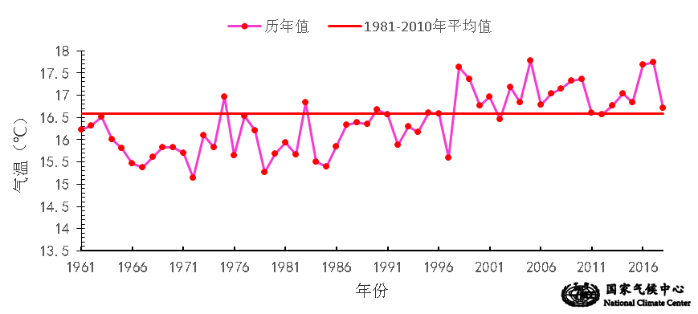图1 9月全国平均气温历年变化（1961－2018年）
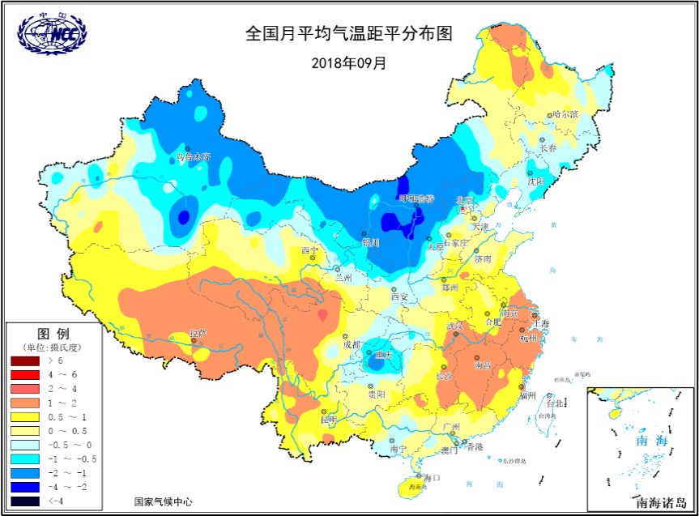
图2 2018年9月全国平均气温距平分布（℃）

2. 全国平均降水量较常年同期偏多
9月，全国平均降水量74.2毫米，较常年同期（65.3毫米）偏多14%（图3）。从空间分布看，西北地区中西部、华北大部、江淮西部以及内蒙古西部、宁夏、西藏西部、辽宁西部、山东北部、江西东北部等地降水量不足50毫米。全国其它大部地区降水量在50毫米以上，其中华南和西南大部地区以及上海、浙江东部、福建大部、湖北西部、湖南北部等地有100～200毫米，广东南部、广西西部、海南东部、湖南西北部等地在200毫米以上（图4左）；与常年同期相比，东北中北部、内蒙古大部、华南中西部以及贵州大部、湖南北部等地降水偏多5成至2倍；华北东部、江淮大部、新疆大部以及云南西部、海南等地降水偏少2～8成，其中新疆南部偏少8成以上（图4右）。
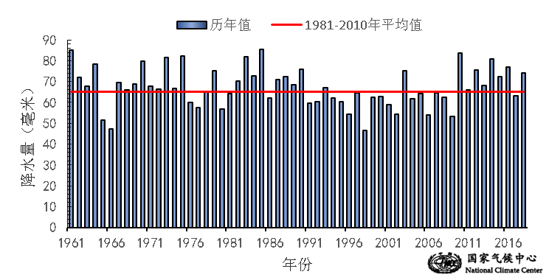
图3 9月全国平均降水量历年变化（1961－2018年）
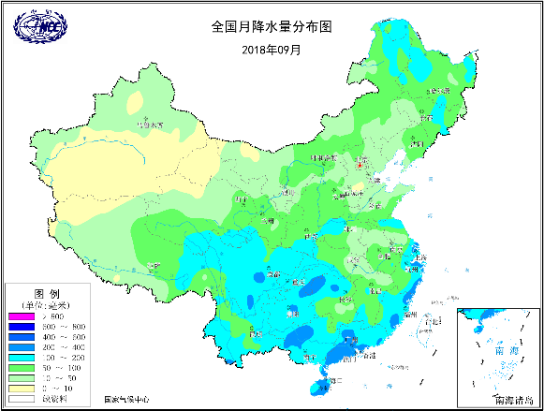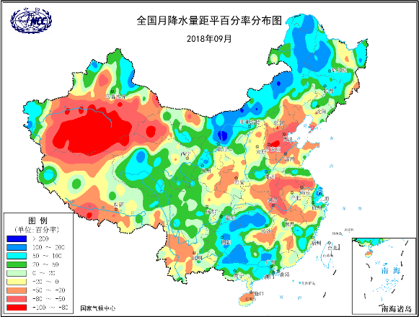
图4 2018年9月全国降水量分布图（左）及降水量距平百分率分布图（右）

3. 全国大部地区日照时数接近常年同期
9月，西南地区东部以及陕西南部、湖北西部、湖南西北部、云南东北部等地日照时数在100小时以下；全国其余大部地区超过100小时，其中东北大部、华北东部、内蒙古、西北西部、西藏大部以及山东东部等地在200小时以上（图5左）。与常年同期相比，除福建东部和西藏南部局地日照时数较常年偏多30～60小时外，全国大部地区日照时数较常年同期偏少或接近常年同期，其中华北西部、内蒙古中部、西北地区中东部、西南地区东部以及吉林西部、湖北西部、湖南西部等地较常年偏少30～60小时，青海中部局地偏少60～90小时（图5右）。
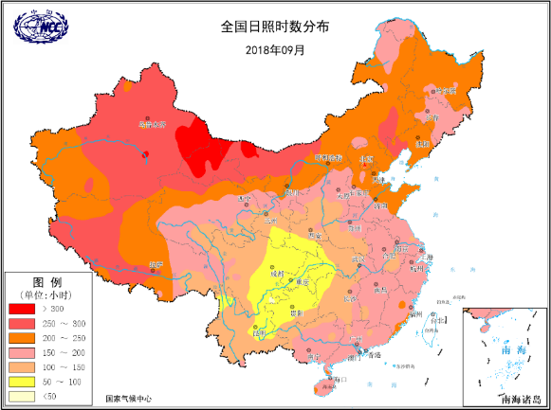 | 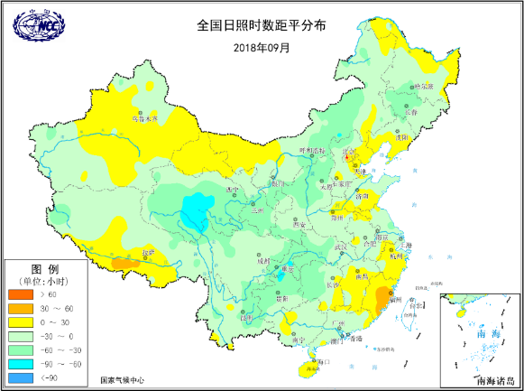
图5 2018年9月全国日照时数分布（左）及日照时数距平分布（右）

二、极端气候事件监测及灾害影响评估

1．月极端事件监测
9月，全国共有32站日降水量达到极端事件标准，主要分布在内蒙古、甘肃、青海、宁夏、山东、浙江和江苏等地，其中山东台儿庄（199.4毫米）、内蒙古乌海（133.9毫米）和乌斯太（94.3毫米）、青海甘德（40.1毫米）等4站日降水量突破历史极值（图6）。
9月，全国2423个站点中，共有724站出现35℃以上高温天气，36站出现38℃以上高温天气，重庆北碚（40.7℃）出现40℃以上高温天气，月内无站点达到极端高温事件监测标准。
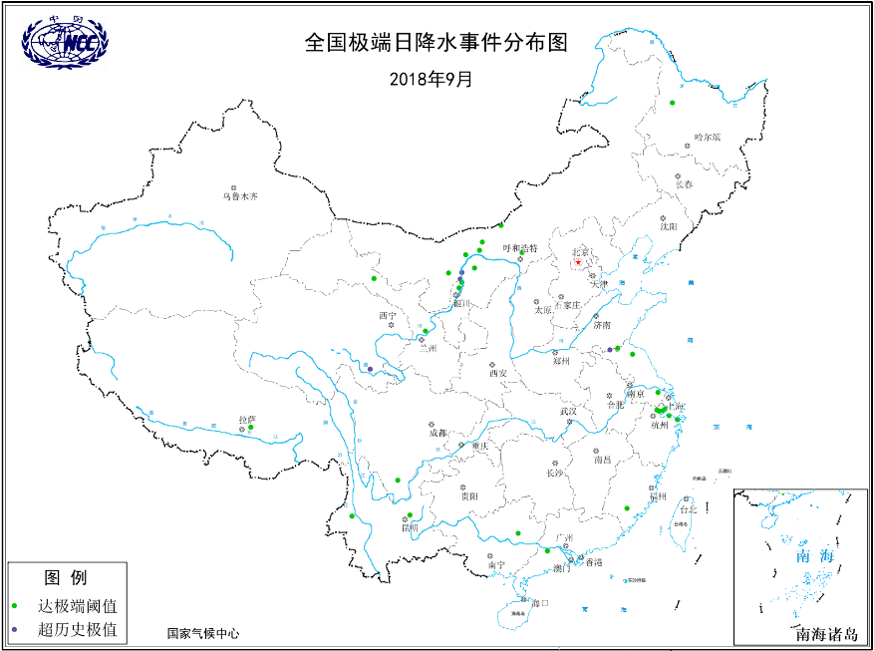
图6 2018年9月全国极端日降水事件分布图

2．强台风“山竹”登陆广东
2018年9月，在西北太平洋和南海共有4个台风生成，2个登陆我国，台风生成个数较常年同期（4.9个）略偏少，登陆个数接近常年同期（1.8个）。
第22号台风“山竹”于9月16日下午17时在广东省台山市以强台风等级登陆，登陆时中心附近最大风力14级（45米/秒），中心最低气压为955百帕，是今年以来影响我国的最强和最大台风，也是今年以来生命史最长的台风（图7）。受“山竹”影响，9月16—18日，香港、澳门、广东、广西东部、海南等地普遍出现11～14级的大风、阵风达14～17级（图8左）；广东、广西、海南岛北部等地累计降雨100～280毫米，广东茂名、阳江、深圳、惠州及广西河池等地300～497毫米。台湾东部300～650毫米，屏东局地超过1500毫米（图8右）。台风“山竹”使广东、广西、海南、湖南、贵州5省（自治区）43市（自治州）170个县（市、区）160.2万人紧急转移安置，5人死亡，1人失踪；1300余间房屋倒塌，4500余间不同程度损坏；直接经济损失52.9亿元。
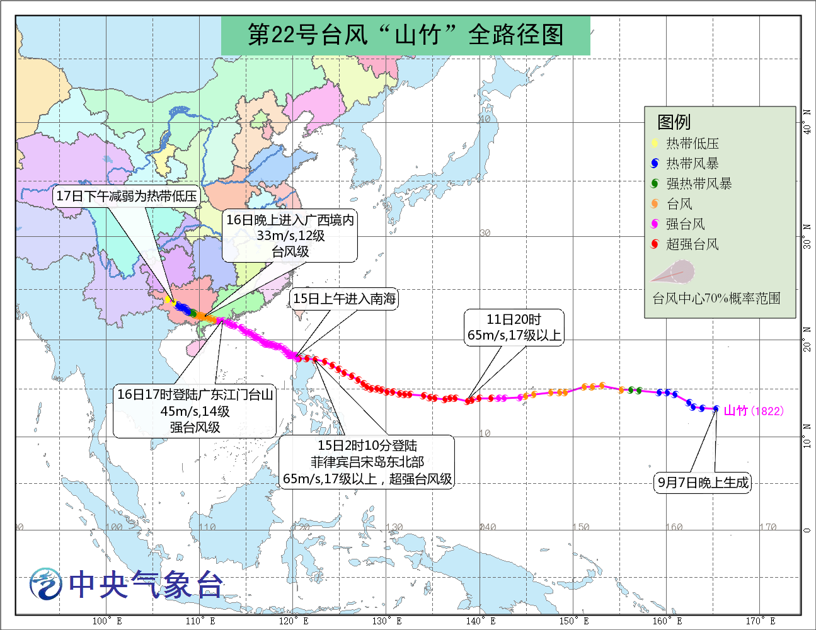
图7 2018年第22号台风“山竹”全路径图
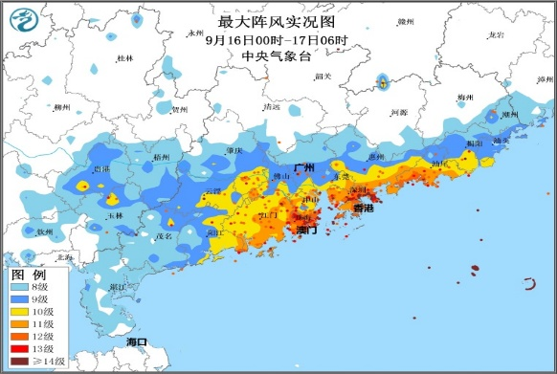 | 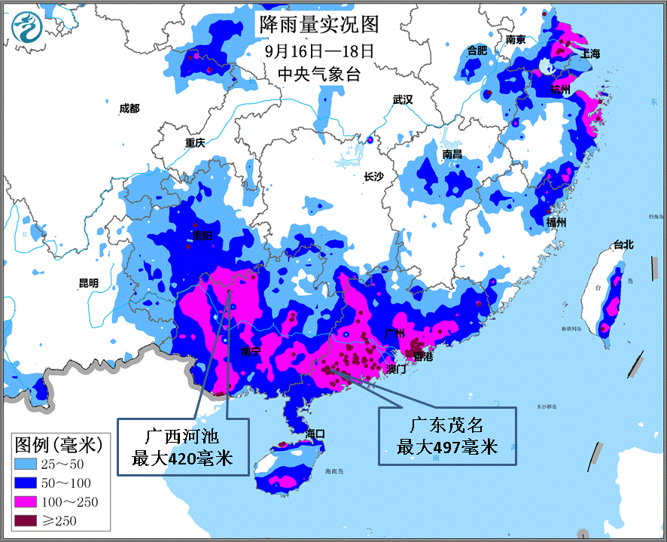
图8 台风“山竹”登陆期间最大风力分布（左）及降水量分布（右）
此外，2018年第23号台风“百里嘉”（强热带风暴级）于9月13日上午8时30分在广东省湛江市坡头区沿海登陆，登陆时中心附近最大风力10级（25米/秒）。台风“百里嘉”造成广东省湛江、茂名、阳江3市13个县（市、区）7.7万人受灾，3.1万人紧急转移安置；农作物受灾面积6.3千公顷；直接经济损失4700余万元。

3．华南和西北地区东部等地出现强降水，局地灾情重
8月26日至9月1日，江南中南部和华南大部出现强降水天气过程，广东大部及福建东部和南部、广西东部和南部累计降雨量普遍超过100毫米，广东沿海地区超过200毫米（图9左）。洪涝灾害造成广东省深圳、珠海、汕头等14市35个县（市、区）193.3万人受灾，2人死亡，2人失踪，10.7万人紧急转移安置；近200间房屋倒塌，600余间不同程度损坏；直接经济损失43.4亿元。
8月29日至9月3日，西北地区东部、华北西部、东北地区出现强降水天气过程，内蒙古中部、山西北部、陕西北部等地累计降雨量超过50毫米（图9右）。内蒙古呼和浩特、乌海、鄂尔多斯等6市遭受洪涝灾害，共计8.9万人受灾，200余间房屋不同程度损坏，直接经济损失3.3亿元。
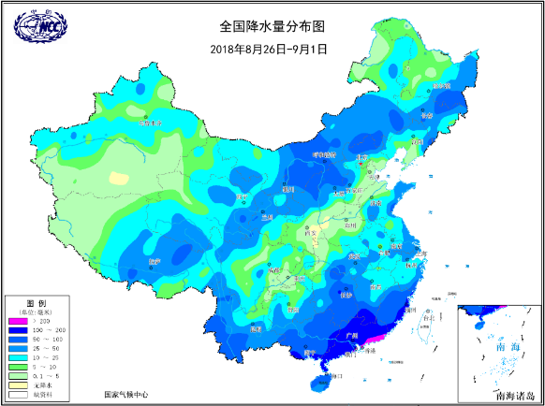 | 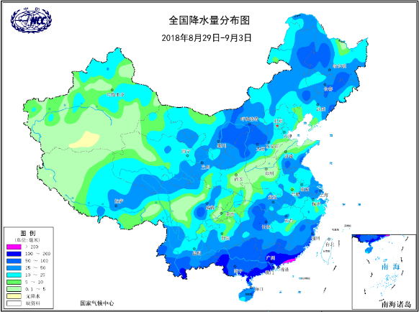
图9 8月26日—9月1日全国降水量（左）及8月29日—9月3日全国降水量（右）分布图

4．黑龙江遭受低温冷冻灾害
9月9—10日，受冷空气影响，黑龙江东部和北部地区降温幅度普遍有4～6℃，局部地区达6～8℃（图10），黑龙江北部部分地区日最低气温低于0℃。伊春、黑河、大兴安岭3市遭受低温冷冻灾害，大豆、玉米等农作物受灾面积达18.9万公顷。
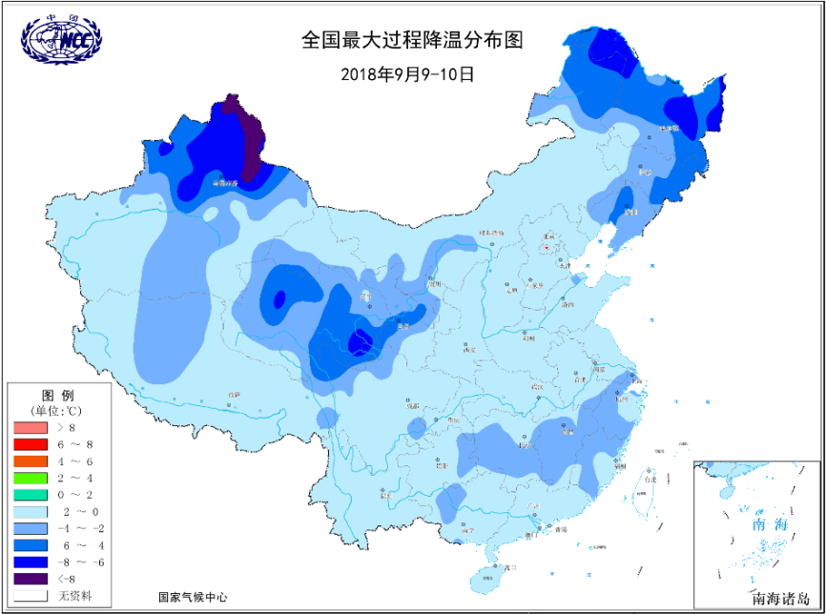
图10 9月9—10日全国最大过程降温分布图

5．河北、甘肃、陕西等地遭受风雹灾害
9月以来，河北、甘肃、陕西、湖北、山东、西藏等6个省（区）遭受风雹灾害，部分地区损失较大。
9月6—8日，河北石家庄、邢台、保定等3市遭遇风雹灾害，共计16.5万人受灾，直接经济损失3400余万元；9月20日，甘肃省兰州市榆中县出现强降雨、大风、冰雹等强对流天气，造成3.7万人受灾，直接经济损失近8400万元。

6．华西秋雨开始偏晚，南区强度总体偏强
2018年华西秋雨开始较常年同期偏晚，其中南区9月10日进入雨季，较常年（9月9日）偏晚1天；北区9月13日进入雨季，较常年（9月8日）偏晚5天。华西地区进入雨季以来，南区秋雨强度总体偏强。

三、气候专题影响评价

1．气候对农业影响
9月，我国大部农区光温条件较好，墒情适宜，初霜日期接近常年、影响小，气象条件总体利于秋收作物灌浆成熟及秋收秋种开展。西北地区中东部、西南部分地区多阴雨寡照天气对玉米、一季稻等作物灌浆成熟收获以及油菜播种有一定不利影响；台风“百里嘉”和“山竹”导致华南沿海地区农渔业受灾。
东北地区大部水热适宜，中北部阶段性阴雨天气不利作物灌浆成熟。9月，东北地区大部光温基本正常，土壤墒情较为适宜，利于玉米、大豆、一季稻等秋收作物灌浆成熟。东北地区中北部、内蒙古东北部3—8日、20—24日出现阶段性阴雨天气，部分地区大到暴雨日数有1～2天，黑龙江北部、吉林东部部分农田土壤阶段性过湿，对作物产量形成及收晒略有不利。7—10日，内蒙古东北部、黑龙江北部的草原森林区及其边缘部分地区出现初霜冻，当地大豆、玉米产量形成受到较大影响；21—26日内蒙古东部和中部偏南部分地区陆续出现霜冻，农区霜冻出现时间接近常年，对作物灌浆成熟影响不大仅部分低洼地块和贪青晚熟的大豆、玉米产量形成受到一定影响。
西北、华北、黄淮农区大部气象条件利于秋收作物灌浆成熟收获及秋种；西北地区中东部等地多阴雨寡照不利秋收。大部农区气温接近常年，土壤墒情适宜，利于玉米、大豆灌浆成熟以及棉花裂铃吐絮。西北地区中东部降水日数有12～20天，单日日照时数≤3小时的天数有10～15天，阴雨寡照不利玉米、马铃薯等作物成熟收晒；20—24日河北和山西北部、陕西北部先后出现霜冻，但大部作物已成熟，影响较小；新疆北部气温偏低2～4℃，不利于玉米充分灌浆和棉花吐絮。月内，华北西部和南部、黄淮大部降水量有25～100毫米，利于冬麦区蓄墒秋播。
长江中下游地区、华南大部光温充足，利于农业生产；台风导致沿海地区农渔业受损。大部地区多晴少雨，气温接近常年同期或偏高1～2℃，日照时数接近常年，光温条件利于一季稻灌浆成熟收晒以及晚稻孕穗抽穗和棉花裂铃吐絮。受台风“百里嘉”和“山竹”影响，华南沿海出现强风暴雨，其中16—18日广东大部和广西东部最大24小时累计降水量为316.3毫米，部分地区出现农田内涝，经济林果折断和落果，农渔业遭受不同程度损失。受冷空气影响，8—12日江西局地出现轻度寒露风天气，但大部晚稻已齐穗；26—29日广西和广东北部等地出现轻度寒露风天气，对部分处于抽穗扬花阶段的晚稻授粉结实略有不利。
西南地区大部多阴雨寡照天气，不利秋收作物成熟收晒以及油菜播种育苗。西南地区大部雨日有15～20天，日照偏少，其中四川盆地、贵州北部日照偏少3～5成，不利于一季稻、玉米灌浆成熟和收获晾晒。此外，部分地区出现1～4天大到暴雨天气，土壤持续过湿，不利于油菜播种育苗。

2．气候对植被影响
极轨气象卫星监测显示：9月，华北南部、黄淮大部、内蒙古中部、西北地区东北部以及贵州东部等地植被长势较去年同期偏好；东北中北部、内蒙古东部、江汉、江南大部、华南中东部、西南地区东部、西北地区中部和东南部以及西藏东部等地植被长势较去年同期偏差；全国其余大部地区植被长势接近去年同期（图11）。
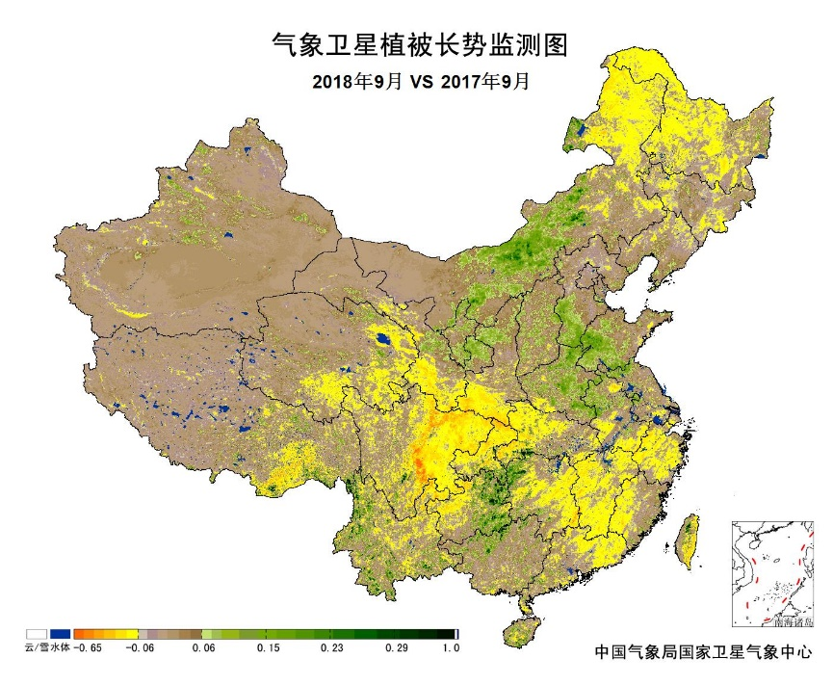
图11 2018年9月与2017年9月气象卫星植被长势监测对比

3．气候对水资源影响
根据降水—径流关系统计模型对9月我国七大江河流域水资源情势估算，结果表明：长江、海河、淮河、黄河、辽河、松花江、珠江流域径流深分别为57.6毫米、2.2毫米、17.6毫米、9.3毫米、10.9毫米、16.7毫米、93.1毫米。与常年值相比，松花江、珠江、长江、黄河流域分别偏多55.0%、27.2%、17.6%、7.9%，海河、淮河、辽河流域分别偏少39.5%、22.2%、2.3%（图12）。
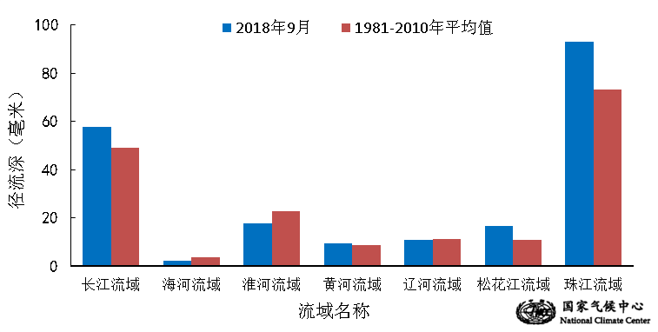
图12 2018年9月我国主要江河流域平均径流深及与常年同期比较

对全国主要大Ⅰ型（个别为大Ⅱ型）水库上游流域9月降水量距平百分率分析表明：75座水库中有16座水库上游流域降水量较常年同期偏多5成以上，其中8座水库偏多1倍以上，分别为江西省洪门水库（275.49%）、广西壮族自治区澄碧河水库（219.57%）、湖南省凤滩大坝（155.86%）、广西壮族自治区红花水库（134.12%）、内蒙古自治区察尔森水库（124.63%）、湖南省江垭水库（117.74%）、吉林省月亮泡水库（112.27%）和吉林省石头口门水库（106.68%）；6座水库上游流域降水量较常年同期偏少5成以上，分别为河北省王快水库（-78.1%）、湖北省白莲河水库（-66.11%）、新疆维吾尔自治区克孜尔水库（-64.45%）、河南省南湾水库（-60.88%）、河南省宿鸭湖水库（-58.69%）、西藏自治区满拉水库（-51.71%）（图13）；其余水库接近常年同期。
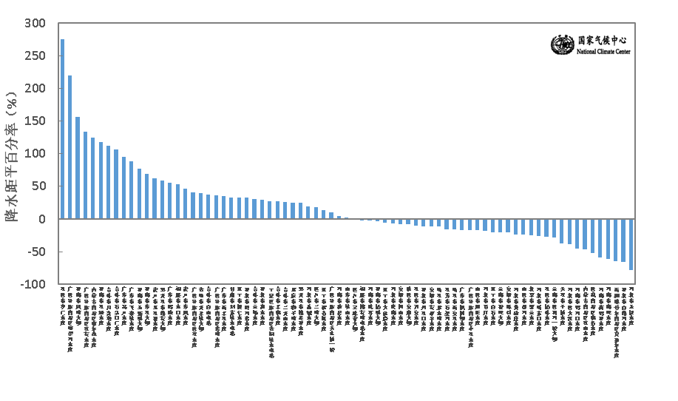
图13 2018年9月全国主要大Ⅰ型水库上游流域降水量距平百分率（%）

4．气候对人体影响
9月，与常年同期相比，除广西南部和西藏东南部局地舒适日数偏多3～6天外，全国大部地区舒适日数较常年同期偏少或接近常年同期（图14）；内蒙古中西部、华北北部和西部、江南中东部以及吉林东部、陕西北部、甘肃北部、新疆中部和北部、海南等地舒适日数偏少3～6天，其中内蒙古南部、陕西北部、山西西部、浙江东部、上海、海南等地偏少6天以上（图14）。
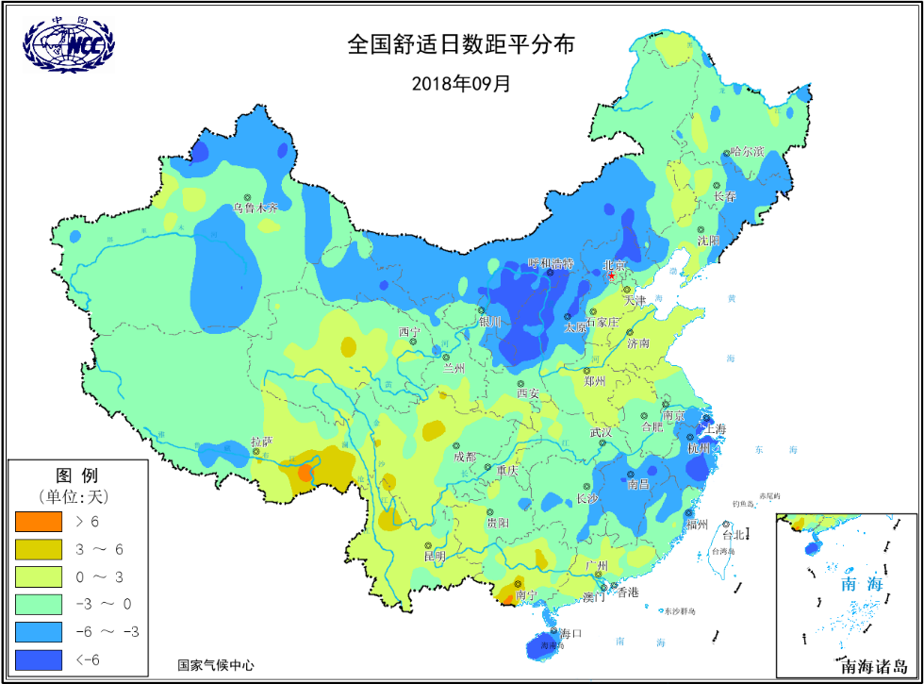
图14 2018年9月全国舒适日数距平分布（天）

5．气候对交通影响
9月，对我国交通运输影响较大的天气气候事件主要为台风、暴雨洪涝（及其引发的地质灾害）、强对流天气等。
8月26日至9月1日，江南中南部和华南大部出现强降水天气过程，广东省惠州、东莞、汕头、中山、江门等10市的23条57处国省道和高速公路出现水浸、边坡滑坡等险情，导致交通中断，部分路段临时封闭。
5日，成都机场遭受雷暴天气影响，全部跑道停航近2个小时，导致34个进出港航班取消，30余架次航班备降外场，98个出港航班延误，约有9000名出港旅客行程受影响。
16—17日，受强台风“山竹”影响，广东省广州、深圳、珠海等18个地级市辖区内的47条高速公路及特大桥梁实施全线封闭措施；铁路方面，进出广东的跨省高铁动车和普速列车全部停运，广东省内有141趟动车临时停运；航空方面，福州、珠海、深圳、广州、南宁等机场共取消航班1811班，其中深圳、珠海机场16日航班全部取消；此外，广州、江门、中山、珠海、深圳等城市启动I级防台风应急响应，除医院、供电、供水、供气、电信等特殊行业，其余一律停工、停业、停市、停课，并紧急转移危险地区人员到安全处避风。

6．大气环境容量评价
9月，东北中北部、内蒙古大部、西南地区北部、西藏大部以及山西北部、青海南部等地大气环境容量超过45吨/天/平方公里，大气对污染物的清除能力较强，其中内蒙古中部和北部、黑龙江北部、四川西部、青海南部等地大气环境容量超过55吨/天/平方公里，大气对污染物的清除能力很强。除江苏西部、新疆西北部等局地大气环境容量不足25吨/天/平方公里,对污染物的清除能力较差外，全国其余大部地区为25～45吨/天/平方公里, 大气对污染物的清除能力一般（图15）。
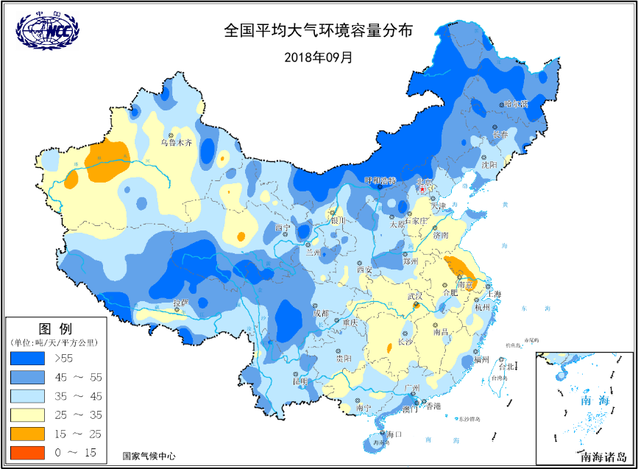
图15 2018年9月全国平均大气环境容量分布（吨/天/平方公里）

四、下月预评估
（1）预计10月上半月，我国北方大部将受到较强冷空气过程的影响，东北、华北、西北等地需关注冷空气和初霜冻对农作物可能造成的冻害。
（2）预计10月，西南地区降水偏多，需关注对秋收秋种等的不利影响，同时需防范强降水引发的滑坡泥石流等地质灾害。
（3）根据最新监测，辽宁西部、湖北等地存在中到重度气象干旱。10月份由于上述地区温高雨少，气象干旱将持续，河北东部、安徽南部、江西北部气象干旱将发展，需加强抗旱工作。
（4）预计10月，在西北太平洋和南海海域的台风活动仍然比较活跃，可能有1个登陆我国华南沿海地区，需要防范其带来的风雨影响。
（5）10月下半月影响我国的冷空气活动总体较弱，气象条件不利于污染物的扩散，需关注京津冀、汾渭平原、长三角雾、霾天气对生产生活和交通运输的不利影响。
表1 2018年9月全国各省（区、市）月平均气温和降水量特征量统计
要素  地区(站) | 气温（℃） | 气温距平（℃） | 降水量  （毫米） | 降水量距平百分率（%）
全国 | 16.7 | 0.1 | 74.2 | 13.6
北京 | 19.1 | -0.1 | 34.0 | -37.2
天津 | 21.3 | 0.3 | 17.2 | -65.0
河北 | 19.6 | 0.0 | 22.3 | -55.8
山西 | 15.9 | -0.7 | 66.5 | 2.2
内蒙古 | 13.1 | -1.0 | 54.0 | 58.4
辽宁 | 17.7 | -0.3 | 55.7 | -6.1
吉林 | 14.5 | -0.2 | 70.5 | 29.1
黑龙江 | 13.9 | 0.3 | 86.0 | 58.4
上海 | 25.8 | 1.9 | 118.9 | 5.0
江苏 | 24.0 | 1.3 | 99.0 | 14.7
浙江 | 25.5 | 1.4 | 164.7 | 17.7
安徽 | 23.6 | 0.9 | 63.4 | -23.4
福建 | 26.1 | 0.9 | 154.4 | 8.7
江西 | 26.0 | 1.4 | 84.1 | -6.3
山东 | 21.4 | 0.4 | 54.2 | -11.3
河南 | 21.7 | 0.5 | 64.9 | -15.3
湖北 | 23.6 | 0.7 | 80.1 | -7.3
湖南 | 24.6 | 0.9 | 102.1 | 36.1
广东 | 27.1 | 0.3 | 220.6 | 27.6
广西 | 26.0 | 0.1 | 168.6 | 49.6
海南 | 27.3 | 0.5 | 218.9 | -26.0
四川 | 20.2 | 0.4 | 153.3 | 19.9
重庆 | 22.5 | -0.9 | 156.0 | 36.5
贵州 | 21.1 | 0.1 | 169.9 | 74.1
云南 | 20.6 | 0.7 | 120.8 | -7.9
西藏 | 11.7 | 1.2 | 61.8 | -5.5
陕西 | 17.8 | -0.4 | 84.6 | -13.7
甘肃 | 14.2 | -0.2 | 59.0 | 1.0
青海 | 9.6 | 0.8 | 69.6 | 27.2
宁夏 | 14.2 | -1.0 | 43.2 | 13.7
新疆 | 16.1 | -0.7 | 14.1 | 4.4
注：全国月平均气温和月降水量采用面积加权平均计算得到。

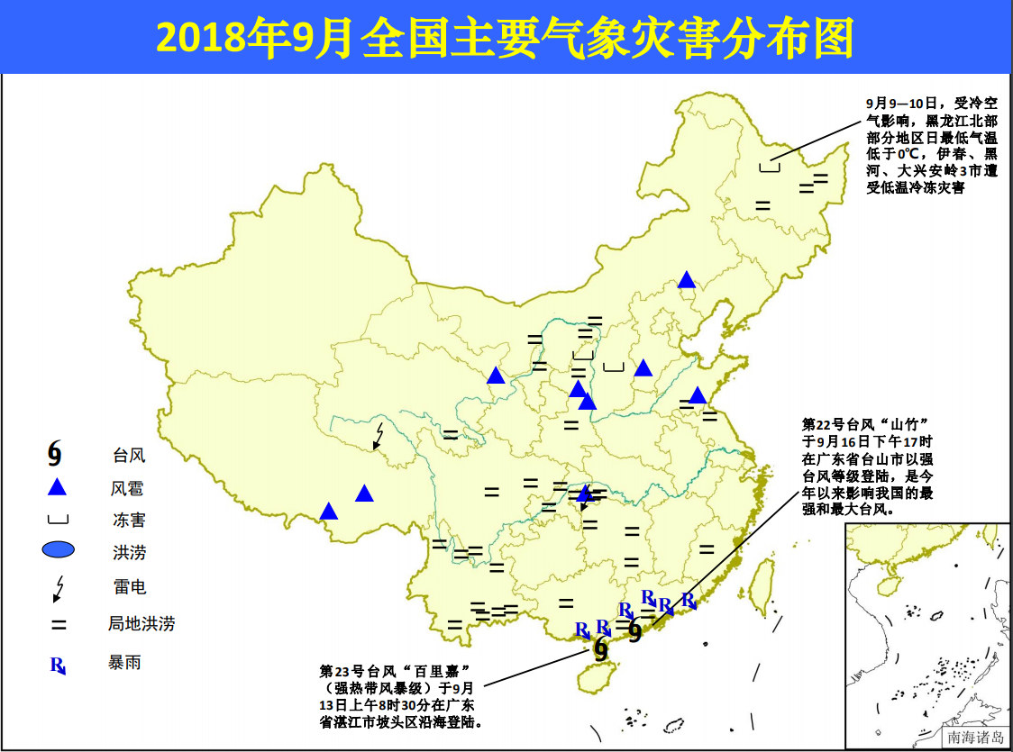
2018年9月全国主要气象灾害分布图

主班：孙 劭 签发：宋艳玲
国家气候中心气象灾害风险管理室
2018年10月1日

